Осеннее спортивное развлечение

(средняя группа)

3 октября 2014 г.

Провела воспитатель: И. Н. Анциферова

г. Воронеж

-2-

Цель: Создать праздничную атмосферу для детей, вовлекая их в активное совместное творчество;

Задачи:

- Формировать экологическую культуру дошкольника;

- Интегрировать образовательные области: "Художественно-эстетическое развитие”, “Социально-коммуникативное развитие”, “Познавательное развитие”, “Речевое развитие”.

Развивать творческие способности, личностные качества, чувство коллективизма, самостоятельность.

Приобщать детей к народной культуре (игры, загадки).

Сценарий развлечения:

Сегодня мы собрались здесь, чтобы поговорить о замечательном времени года – осени. Ребята как вы думаете, по каким приметам мы можем определить, что наступила осень (ответы детей)

Воспитатель: Ребята! Я предлагаю вам сегодня отправиться в музыкальное путешествие на осеннюю поляну. На чём поедем?

Дети. На поезде!

Воспитатель: Правильно. Занимайте места в вагончиках! Итак, поезд отправляется.

Под музыку «Паровоз-Букашка» дети двигаются змейкой по залу и рассаживаются на стульчиках.

Воспитатель:

Желтый листик на ладони,

Был когда-то он зеленый,

К нам в окошко он влетел,

Почему он пожелтел?

У кого друзья не спросим,

Скажут – наступила…

Дети: Осень.

Воспитатель: Осень - славная пора

Любит осень детвора

Сливы, груши, виноград

Все поспело для ребят

В огороде - урожай

-3-

Все, что хочешь, выбирай

Воспитатель: От дождя на нашей грядке

Дружно выросли загадки.

А теперь, ребятки, отгадайте-ка загадки:

1. Много платьев, много хруста.

Как зовут её?...(капуста)

2 Жёлтый бок, круглый бок,

Сидит на грядке колобок,

Прирос к земле крепко.

Что же это?... (репка)

3 Красный спрятан корешок,

Сверху виден лишь вершок.

А подцепишь ловко-

И в руках… .(морковка)

4. Как то летом под листом

В огороде вырос дом.

Взяли мы его с земли

И домой к нам принесли.

Не шалаш и не дворец,

А зелёный … .(огурец)

5. На жарком солнышке подсох

И рвется из стручков … (горох)

6. Он никогда и никого

Не обижал на свете

Чего же плачут от него

И взрослые и дети? (лук)

7. И зелен, и густ на грядке вырос куст.

Покопай немножко: под кустом …(картошка)

-4-

Воспитатель: Молодцы! Правильно отгадали загадки.

Ребята, скажите, а чем богата осень? Дети отвечают.

Воспитатель: Правильно! Осень богата различными овощами, фруктами, ягодами. Она щедро дарит людям свои подарки. А людям остаётся только собрать их. Вот и задание для вас: «Нужно собрать в корзину как можно больше фруктов». Для этого пойдёмте на поляну. Вот видите сколько фруктов. Сейчас по моей команде каждый игрок по очереди будет как можно быстрее подбегать на полянку, поднимать один фрукт и бегом возвращается к команде, бросает его в корзину. Затем только второй игрок бежит на поляну за фруктами. И так по очереди. Как только поляна будет пуста, испытание заканчивается.

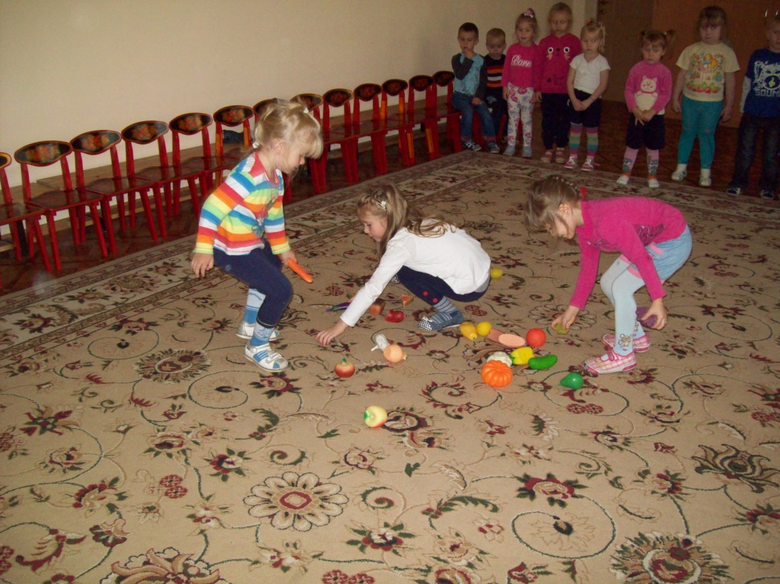

Воспитатель: Ребята, а что ещё особенного в осени. Чем оно отличается от остальных времён года.

(дети отвечают).

Воспитатель: А какие осадки осенью мы ребята можем увидеть? (дети отвечают).

Воспитатель: Ребята, осенью часто идут дожди. А значит появляются лужи. Вот и на нашей полянке появились лужи. Сейчас зазвучит музыка и каждый из вас должен просто гулять, но как только музыка заканчивается, каждый из вас должен занять свободную лужу. Да, да, вы не ослышались, сегодня вам разрешается ходить по лужам! Игра под музыку «Виноватая тучка».

-5-

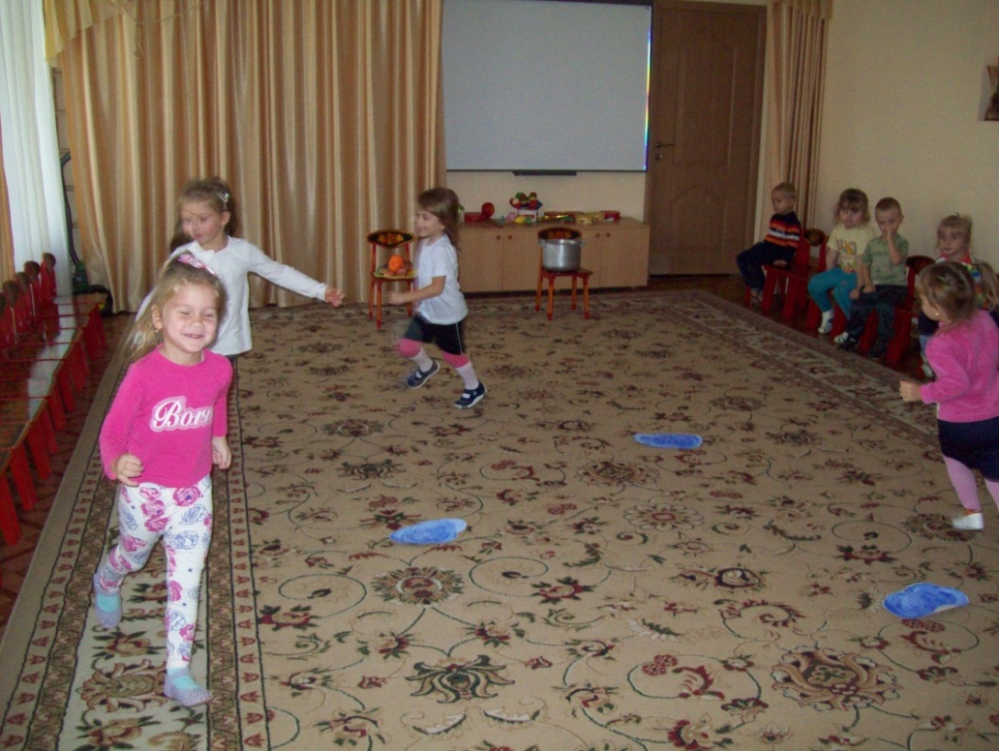

Воспитатель: Ребята, мне снова нужна ваша помощь. Пора обед варить. А овощи и фрукты в одном тазу лежат. Помогите мне, пожалуйста, разобрать их.

Конкурс «Овощи для супа, фрукты для компота» /ставит перед детьми 2 таза с овощами и фруктами/.

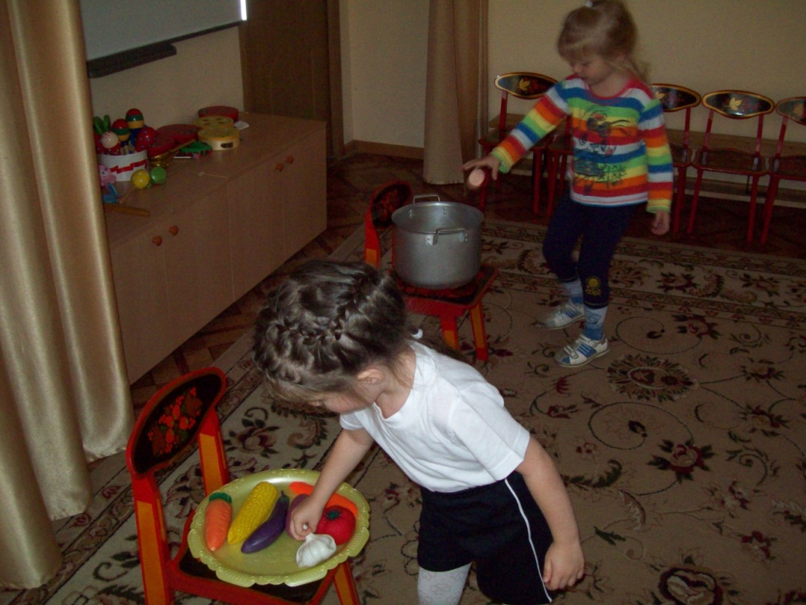

По сигналу воспитателя: «Раз – два – три! Начни!» дети начинают раскладывать овощи в корзинку, фрукты на поднос. Во время конкурса звучит весёлая музыка. Все вместе проверяют, правильно ли с заданием справились команды. Конкурс проводится ещё один раз.

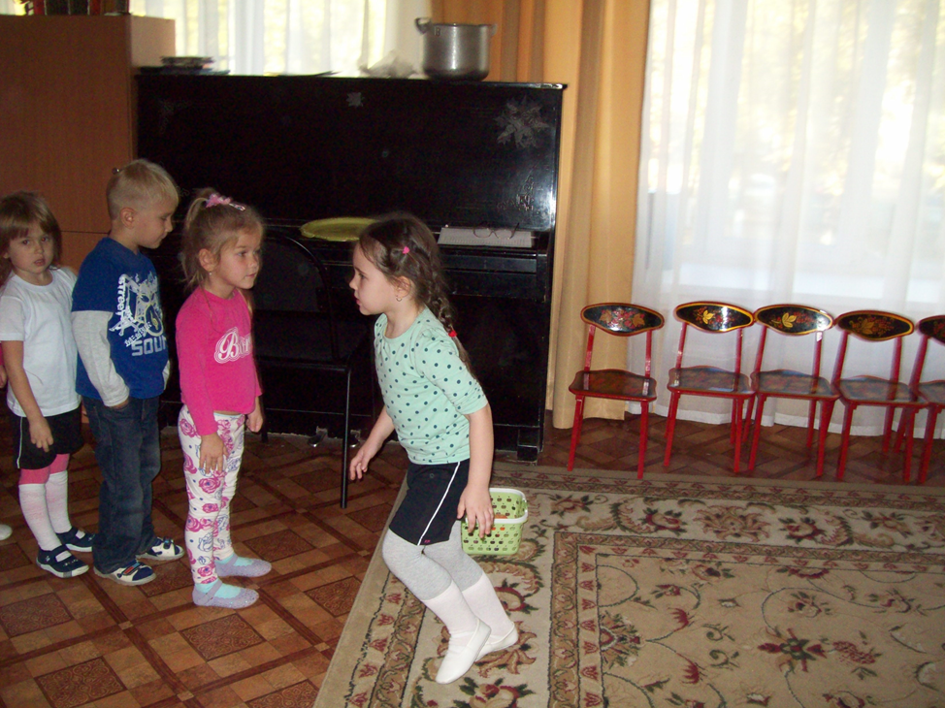

Воспитатель: Ребята нам пора из волшебного леса возвращаться в детский сад. Садитесь в поезд и — в путь! (уезжают в группу).